

АДМИНИСТРАЦИЯ СЕЛЬСКОГО ПОСЕЛЕНИЯ ДОБРИНСКИЙ СЕЛЬСОВЕТ ДОБРИНСКОГО МУНИЦИПАЛЬНОГО РАЙОНА ЛИПЕЦКОЙ ОБЛАСТИ РОССИЙСКОЙ ФЕДЕРАЦИИ

ПОСТАНОВЛЕНИЕ

27.03.2020г п. Добринка №60

О внесении изменений в муниципальную программу
«Формирование современной городской среды на территории сельского поселения Добринский сельсовет Добринского муниципального района Липецкой области Российской Федерации на 2018-2024 годы»

В соответствии постановлением Правительства Российской Федерации от 10 февраля 2017 года № 169 «Об утверждении Правил предоставления и распределения субсидий из федерального бюджета бюджетам субъектов Российской Федерации на поддержку государственных программ субъектов Российской Федерации и муниципальных программ формирования современной городской среды», Уставом сельского поселения Добринский сельсовет Добринского муниципального района Липецкой области Российской Федерации, администрация сельского поселения Добринский сельсовет Добринского муниципального района

ПОСТАНОВЛЯЕТ:

1. Внести изменения в муниципальную программу «Формирование современной городской среды на территории сельского поселения Добринский сельсовет Добринского муниципального района Липецкой области Российской Федерации на 2018-2024 годы», (утвержденную постановление №75 от 22.06.2018г). (Прилагаются)
2. Настоящее постановление вступает в силу со дня его официального обнародования и подлежит размещению на официальном сайте администрации сельского поселения Добринский сельсовет.
3. Контроль за исполнением настоящего постановления оставляю за собой.

Глава администрации
сельского поселения
Добринский сельсовет Н.В. Чижов

Приняты
постановлением администрации
сельского поселения Добринский сельсовет
Добринского муниципального района
от 27.03.2020г. №60

ИЗМЕНЕНИЯ
в муниципальную программу «Формирование современной городской среды на территории сельского поселения Добринский сельсовет Добринского муниципального района Липецкой области Российской Федерации на 2018-2024 годы»,
(утвержденную постановлением администрации сельского поселения Добринский сельсовет Добринского муниципального района №75 от 22.06.2018г, в редакции постановления №83 от 16.07.2018г., №49 от 29.03.2019г., №57 от 08.04.19г., №139 от 18.11.19г.,)

Статья 1

1. Муниципальную программу «Формирование современной городской среды на территории сельского поселения Добринский сельсовет Добринского муниципального района Липецкой области Российской Федерации на 2018-2024 годы» изложить в редакции согласно приложению.

Статья 2
Настоящие изменения вступают в силу со дня его официального обнародования.

Глава сельского поселения
Добринский сельсовет Н.В. Чижов

Приложение
к постановлению администрации сельского
поселения Добринский сельсовет
Добринского муниципального района
Липецкой области Российской Федерации
от 27.03.2020 г. №60

Муниципальная программа
«Формирование современной городской среды на территории сельского поселения Добринский сельсовет Добринского муниципального района Липецкой области на 2018-2024 годы»

ПАСПОРТ МУНИЦИПАЛЬНОЙ ПРОГРАММЫ
Формирование современной городской среды на территории сельского поселения Добринский сельсовет Добринского муниципального района Липецкой области
на 2018-2024 годы

Ответственный исполнитель муниципальной программы «Формирование современной городской среды на территории сельского поселения Добринский сельсовет Добринского муниципального района Липецкой области» на 2018-2024 годы (далее - муниципальная программа) | Администрация сельского поселения Добринский сельсовет Добринского муниципального района Липецкой области Российской Федерации (далее – администрация сельского поселения)
Цель муниципальной программы | Повышение уровня благоустройства территорий сельского поселения Добринский сельсовет
Задачи муниципальной программы | 1.Повышение уровня благоустройства общественных территорий сельского поселения Добринский сельсовет.  2.Повышение уровня благоустройства дворовых территорий сельского поселения Добринский сельсовет.
Целевые показатели (индикаторы) муниципальной программы | 1.Доля благоустроенных общественных территорий сельского поселения Добринский сельсовет от общего количества таких территорий.  2.Доля благоустроенных дворовых территорий сельского поселения Добринский сельсовет от общего количества дворовых территорий.
Срок реализации муниципальной программы | 2018-2024 годы
Объемы бюджетных ассигнований муниципальной программы | Прогнозируемый общий объем финансирования муниципальной программы составляет 28800,60 тыс. рублей, в том числе:  Федеральный бюджет - 0,00 тыс. руб.;  Областной бюджет – 27500,00 тыс. руб.;  Бюджет сельского поселения – 1300,60 тыс. руб.;  Внебюджетные средства - 0,00 тыс. руб.  В т.ч. по годам:  2018 год:  Федеральный бюджет - 0,00 тыс. руб.;  Областной бюджет - 0,00 тыс. руб.;  Бюджет сельского поселения - 0,00 тыс. руб.;  Внебюджетные средства - 0,00 тыс. руб.;  2019 год:  Федеральный бюджет - 0,00 тыс. руб.;  Областной бюджет - 8000,00 тыс. руб.;  Бюджет сельского поселения – 272,65 тыс. руб.;  Внебюджетные средства - 0,00 тыс. руб.  2020 год:  Федеральный бюджет - 0,00 тыс. руб.;  Областной бюджет - 6500,00 тыс. руб.;  Бюджет сельского поселения – 132,65 тыс. руб.;  Внебюджетные средства - 0,00 тыс. руб.  2021 год:  Федеральный бюджет - 0,00 тыс. руб.;  Областной бюджет - 6500,00 тыс. руб.;  Бюджет сельского поселения – 132,65 тыс. руб.;  Внебюджетные средства - 0,00 тыс. руб.  2022 год:  Федеральный бюджет - 0,00 тыс. руб.;  Областной бюджет - 6500,00 тыс. руб.;  Бюджет сельского поселения – 132,65 тыс. руб.;  Внебюджетные средства - 0,00 тыс. руб.  Объемы финансирования будут уточняться при формировании бюджета муниципального образования.  2023 год:  Федеральный бюджет - 0,00 тыс. руб.;  Областной бюджет - 0,00 тыс. руб.;  Бюджет сельского поселения - 250,00 тыс. руб.;  Внебюджетные средства - 0,00 тыс. руб.  2024 год:  Федеральный бюджет - 0,00 тыс. руб.;  Областной бюджет - 0,00 тыс. руб.;  Бюджет сельского поселения - 380,00 тыс. руб.;  Внебюджетные средства - 0,00 тыс. руб.
Основные мероприятия муниципальной программы | 1.Благоустройство общественных территорий сельского поселения Добринский сельсовет.  2.Благоустройство дворовых территорий сельского поселения Добринский сельсовет.
Ожидаемые результаты реализации муниципальной программы | 1.Увеличение доли благоустроенных общественных территорий сельского поселения Добринский сельсовет.  2.Увеличение доли благоустроенных дворовых территорий многоквартирных домов.

1. Характеристика текущего состояния сферы благоустройства сельского поселения Добринский сельсовет
1. Статус современного муниципального образования во многом определяет уровень внешнего благоустройства и развитая инженерная инфраструктура.
Одним из приоритетных направлений развития муниципального образования является повышения уровня благоустройства, создание безопасных и комфортных условий для проживания жителей сельского поселения.
Необходимость благоустройства территорий продиктовано на сегодняшний день необходимостью обеспечения проживания людей в более комфортных условиях при постоянно растущем благосостоянии населения.
2. На территории сельского поселения находятся объекты благоустройства: детские и спортивные площадки, зеленые насаждения; места массового пребывания людей; малые архитектурные формы, открытые водоемы, объекты уличного освещения.
Но имеющиеся объекты благоустройства, расположенные на территории сельского поселения, не обеспечивают растущие потребности и не удовлетворяют современным требованиям, предъявляемым к качеству среды проживания и временного пребывания, а уровень их износа продолжает увеличиваться.
Существующие финансово-экономические механизмы, обеспечивающие содержание, восстановление и ремонт существующих объектов благоустройства, строительство новых, недостаточно эффективны.
Для решения данной проблемы требуется участие и взаимодействие органов местного самоуправления сельского поселения с населением, наличия финансирования с привлечением источников всех уровней.
Для поддержания общественных территорий и дворовых территорий многоквартирных домов в технически исправном состоянии и приведения их в соответствие с современными требованиями комфортности разработана муниципальная программа "Формирование современной городской среды сельского поселения Добринский сельсовет Добринского муниципального района Липецкой области на 2018-2024 годы", которой предусматривается целенаправленная работа.
3. Формирование современной городской среды - это комплекс мероприятий, направленных на создание условий для обеспечения комфортных, безопасных и доступных условий проживания населения сельского поселения.
Создание современной городской среды включает в себя проведение работ по благоустройству дворовых территорий и наиболее посещаемых общественных территорий общего пользования (строительство, реконструкция, ремонт детских и спортивных площадок, зон отдыха, парков, скверов, площадей, парковок и автостоянок, озеленение территорий, устройство наружного освещения).
4. Применение программного метода позволит поэтапно осуществлять комплексное благоустройство дворовых территории и территорий общего пользования с учетом мнения граждан, а именно:
1) повысит уровень планирования и реализации мероприятий по благоустройству (сделает их современными, эффективными, оптимальными, открытыми, востребованными гражданами);
2) запустит реализацию механизма поддержки мероприятий по благоустройству, инициированных гражданами;
3) запустит механизм финансового и трудового участия граждан и организаций в реализации мероприятий по благоустройству;
4) сформирует инструменты общественного контроля за реализацией мероприятий по благоустройству на территории поселения.
5. Мероприятия муниципальной программы направлены на формирование современной городской среды, в том числе, с учетом создания условий для маломобильных групп населения, и на повышение общей культуры населения, способствуя снятию напряженности в процессе решения проблем благоустройства.

2. Цели, задачи, целевые индикаторы и показатели муниципальной программы

1. Целью данной муниципальной программы является создание условий для системного повышения качества и комфорта современной городской среды на территории сельского поселения путем повышения уровня комплексного благоустройства территорий населенных пунктов сельского поселения.
2. Основными задачами для достижения поставленной цели является:
1) совершенствование эстетичного вида населенных пунктов, создание гармоничной архитектурно-ландшафтной среды;
2) организация мероприятий по благоустройству нуждающихся в благоустройстве территорий общего пользования и дворовых территорий многоквартирных домов ;
3) организация взаимодействия между предприятиями, организациями и заинтересованными лицами при решении вопросов благоустройства ;
4) обязательное общественное обсуждение и утверждение проекта муниципальной программы и дизайн-проектов объектов;
5) повышение уровня вовлеченности заинтересованных граждан, организаций и предприятий в реализацию мероприятий по благоустройству нуждающихся в благоустройстве территорий общего пользования и дворовых территорий МКД;
3. Для оценки достижения цели и выполнения задач муниципальной программы предлагаются следующие индикаторы:
1) Доля благоустроенных дворовых территорий сельского поселения Добринский сельсовет от общего количества дворовых территорий;
2) Доля благоустроенных общественных территорий сельского поселения Добринский сельсовет от общего количества таких территорий;
4. Сведения о показателях (индикаторах) муниципальной программы представлены в приложении 1 к муниципальной программе.

3. Сроки (этапы) реализации муниципальной программы

1. Сроки реализации муниципальной программы охватывают период 2018 - 2024 годов без выделения этапов.
2. Реализация на территории сельского поселения комплекса первоочередных мероприятий по благоустройству, приведет к формированию системы конкурсного отбора проектов по благоустройству, предполагающей отбор лучших и востребованных гражданами проектов.
3. Сведения об основных мероприятиях муниципальной программы приведены в приложении 2 к муниципальной программе.

4. Ресурсное обеспечение реализации муниципальной программы

1. Финансовое обеспечение реализации муниципальной программы планируется осуществлять за счет бюджетных ассигнований бюджета в пределах предусмотренных лимитов финансирования.
2. Общий объем финансирования муниципальной программы составит 28800,60 тыс. руб., в том числе: средства федерального бюджета 0,00 тыс. руб.; средства областного бюджета 27500,00 тыс. руб., средства местного бюджета 1300,60 тыс. руб., внебюджетные средства 0,00 тыс. руб. Объемы финансирования муниципальной программы носят прогнозный характер и подлежит уточнению в установленном порядке при формировании проекта местного бюджета на соответствующей финансовый год с учетом инфляции, изменений в ходе реализации мероприятий муниципальной программы.
3. Сведения о ресурсном обеспечении реализации муниципальной программы приведены в приложении 3 к муниципальной программе.

5. Механизм реализации муниципальной программы

1. Реализация муниципальной программы осуществляется в соответствии с нормативными правовыми актами администрации сельского поселения.
2. Включение предложений заинтересованных лиц о включении территории общего пользования и дворовых территорий многоквартирных домов в муниципальную программу осуществляется путем реализации следующих этапов:
1) проведения общественного обсуждения;
2) рассмотрения и оценки предложений граждан, организаций на включение наиболее посещаемой муниципальной территории общего пользования и дворовых территорий многоквартирных домов на которых планируется благоустройство;
3) подготовка и утверждение с учетом обсуждения представителей заинтересованных лиц дизайн-проектов благоустройства каждой дворовой и общественной территории.
3. Исполнитель мероприятий муниципальной программы несет ответственность за качественное и своевременное их выполнение, целевое и рациональное использование средств, предусмотренных муниципальной программой, своевременное информирование о реализации муниципальной программы.
Исполнитель организует выполнение программных мероприятий путем заключения муниципальных контрактов (договоров) с подрядными организациями и осуществляет контроль за надлежащим исполнением подрядчиками обязательств. Отбор подрядных организаций осуществляется в порядке, установленном Федеральным законом от 05.04.2013 года № 44-ФЗ"О контрактной системе в сфере закупок товаров, работ, услуг для обеспечения государственных и муниципальных нужд".
4. План реализации Программы представлен в приложении 5 к муниципальной программе.

6. Перечень мероприятий муниципальной программы

1. Основу муниципальной программы составляет создание новых мест отдыха, благоустройство имеющихся общественных территорий, ремонт и благоустройство дворовых территорий многоквартирных домов.
2. Все мероприятия формируются и выполняются с учетом необходимости обеспечения физической, пространственной и информационной доступности зданий, сооружений, дворовых и общественных территорий для инвалидов и других маломобильных групп населения.
3. Перечень общественных территорий и территорий многоквартирных домов, подлежащих благоустройству будет включен в муниципальную программу после проведения общественного обсуждения и утверждения дизайн-проектов согласно приложениям 6 и 7 к муниципальной программе.

7. Объем видов работ по благоустройству мест общего пользования и дворовых территорий МКД

1. Для поддержания дворовых территорий и мест массового пребывания населения в технически исправном состоянии и приведения их в соответствие с современными требованиями комфортности разработана настоящая муниципальная программа, в которой предусматривается целенаправленная работа по благоустройству дворовых территорий МКД исходя из:
1) минимального перечня работ:
а) ремонт дворовых проездов;
б) установка скамеек,
в) установка урн для мусора;
г) обеспечение освещения дворовых территорий;
2) дополнительного перечня работ:
а) оборудование детских площадок;
б) оборудование спортивных площадок;
в) озеленение территорий;
г) устройство автомобильных парковок;
д) организация отвода поверхностных вод с дворовых и общественных территорий.
2. Визуализированный перечень образцов элементов благоустройства, предлагаемых к размещению на дворовой территории в соответствии с минимальным перечнем работ по благоустройству указан в приложении 9 к муниципальной программе.
3. Нормативная стоимость (единичные расценки) работ по благоустройству дворовых территорий указана в приложении 8 к муниципальной программе.
4. В программе предусматриваются нижеперечисленные работы по благоустройству общественных территорий:
1) создание, реконструкция, ремонт площадей, парков и скверов;
2) устройство освещения, в т.ч. декоративного;
3) реконструкция пешеходных зон (тротуаров);
4) обустройство детских, игровых и спортивных площадок;
5) приобретение и установка малых архитектурных форм;
6) благоустройство пустырей, очистка водоемов, обустройство родников и т.п.

8. Условия о форме участия собственников помещений в многоквартирных домах, собственников иных зданий и сооружений, расположенных в границах дворовой территории, подлежащей благоустройству, в реализации муниципальной программы и порядок аккумулирования и расходования средств направляемых на выполнение минимального и дополнительного перечня работ

1. Заинтересованные лица вправе принять участие в реализации мероприятий по благоустройству дворовой территории, предусмотренных муниципальной программой, путем выбора доли такого участия.
2. В реализации мероприятий по благоустройству дворовой территории в рамках минимального и дополнительного перечней работ по благоустройству предусмотрено финансовое участие заинтересованных лиц, организаций и их трудовое участие.
3. Устанавливается минимальная доля финансового участия заинтересованных лиц в выполнении минимального и (или) дополнительного перечней работ по благоустройству дворовых территорий в размере не менее 3 % от общей стоимости из дополнительного перечня работ, утвержденных проектом.
4. Финансовое участие заинтересованных лиц, организаций осуществляется путем перечисления суммы денежных средств в рублевом эквиваленте на специальный счет уполномоченным лицом инициативной группы, либо управляющей организацией МКД. Размер средств определяется не персонифицировано по каждому заинтересованному лицу, а совокупно в отношении проекта благоустройства каждой дворовой территории в виде процента от стоимости затрат на его реализацию.
5. Финансовые средства перечисляются до даты начала работ по благоустройству дворовой территории.
6. Решение о доле финансового участия принимается заинтересованными лицами и предоставляется в составе предложения о включении дворовой территории в муниципальную программу формирования современной городской среды:
1) собственниками помещений в многоквартирных домах в виде протокольно оформленного решения общего собрания собственников;
2) собственниками иных зданий и сооружений, расположенных в границах дворовой территории, подлежащей благоустройству, в виде простого письменного обязательства, подписанного собственником или иным уполномоченным лицом.
7. Сбор средств осуществляется после подтверждения участия МКД в муниципальной программе. Инициативная группа, либо Управляющая организация осуществляет сбор средств в соответствии с порядком, определенным на собрании собственников МКД.
8. Поступившие от заинтересованных лиц денежные средства перечисляются уполномоченным лицом инициативной группы, либо управляющей организацией в бюджет сельского поселения по следующим реквизитам:
Получатель - УФК по Липецкой области (Администрация сельского поселения Добринский сельсовет Добринского муниципального района л\с 04463003520) Отделение Липецк г. Липецк
ИНН: 4804003016
КПП: 480401001
расчетный счет: 40101810200000010006
БИК: 044206001
Код дохода: 92020705030100000180
ОКТМО: 42612422
Назначение платежа: поступления, предоставляемые физическими лицами получателям средств бюджетов сельских поселений на выполнение мероприятий по благоустройству дворовых территорий МКД.
9. Финансовое участие заинтересованных лиц в выполнении мероприятий по благоустройству дворовых территорий подтверждается документально.
Документом, подтверждающим финансовое участие, является платежное поручения о перечислении средств на счет муниципального образования.
10. Исполнитель мероприятий муниципальной программы несет ответственность за качественное и своевременное их выполнение, целевое и рациональное использование средств, предусмотренных муниципальной программой, своевременное информирование о реализации муниципальной программы.
11. Вся информация о расходовании денежных средств подлежит размещению на официальном сайте сельского поселения.
12. Средства, полученные в виде экономии от проведения конкурсных процедур по мероприятию, направляются на финансирование дополнительных объемов работ по данному мероприятию по согласованию с собственниками МКД.

9. Ожидаемый социально-экономический эффект выполнения муниципальной программы

1. Реализация запланированных мероприятий позволит удовлетворить большую часть обращений граждан о неудовлетворительном техническом состоянии общественных территорий и территорий многоквартирных домов, а так же обеспечит благоприятные условия проживания населения, что положительно отразится на повышении качества жизни в целом.
2. Эффективность муниципальной программы оценивается по следующим показателям:
1) процент привлечения населения сельского поселения к работам по благоустройству;
2) процент привлечения организаций, заинтересованных лиц к мероприятиям по благоустройству;
3) уровень благоустроенности сельского поселения Добринский сельсовет Добринского муниципального района Липецкой области Российской Федерации;
3. В результате реализации муниципальной программы ожидается:
1) улучшение экологической обстановки и создание среды, комфортной для проживания жителей сельского поселения, в том числе для маломобильных групп населения;
2) совершенствование эстетического состояния территории сельского поселения.

Приложение 1
к муниципальной программе "Формирование современной
городской среды на территории сельского поселения Добринский сельсовет Добринского муниципального района Липецкой области на 2018 - 2024 годы"

Сведения о показателях (индикаторах) муниципальной программы "Формирование современной
городской среды на территории сельского поселения Добринский сельсовет Добринского
муниципального района Липецкой области на 2018-2024 годы"

№ п/п | Наименование показателя (индикатора) | Ед. изм. | Базовое значение  2017 год | Значения показателей
 |  |  |  | 2018 | 2019 | 2020 | 2021 | 2022 | 2023 | 2024
1 | Доля благоустроенных общественных территорий сельского поселения Добринский сельсовет от общего количества таких территорий | % | 27 | 45 | 50 | 55 | 60 | 65 | 67 | 70
2 | Доля благоустроенных дворовых территорий сельского поселения Добринский сельсовет от общего количества дворовых территорий | % | 33 | 35 | 35 | 40 | 45 | 50 | 55 | 60

Приложение 2
к муниципальной программе “Формирование современной
городской среды на территории сельского поселения Добринский сельсовет Добринского муниципального района Липецкой области на 2018 – 2024 годы”

Перечень основных мероприятий муниципальной программы

№ п/п | Наименование  основного мероприятия | Срок реализации  основного мероприятия | Перечень мероприятий,  включенных в основное мероприятие | Связь с целевыми показателями (индикаторами) муниципальной программы
1 | 2 | 3 | 4 | 5
Муниципальная программа «Формирование современной городской среды на территории сельского поселения Добринский сельсовет
Добринского муниципального района Липецкой области на 2018-2024 годы»
Цель. Повышение уровня благоустройства территорий сельского поселения Добринский сельсовет
Задача 1. Повышение уровня благоустройства общественных территорий сельского поселения Добринский сельсовет
1 | Основное мероприятие 1 Благоустройство общественных территорий сельского поселения Добринский сельсовет | 2018-2024 | 1.Благоустройство парков, скверов и других общественных территорий сельского поселения Добринский сельсовет. | Доля благоустроенных общественных территорий сельского поселения Добринский сельсовет от общего количества таких территорий
Задача 2. Повышение уровня благоустройства дворовых территорий сельского поселения Добринский сельсовет
2 | Основное  мероприятие 2 Благоустройство дворовых территорий многоквартирных домов сельского поселения Добринский сельсовет | 2018-2024 | 1. Благоустройство дворовых территорий многоквартирных домов в соответствии с минимальным перечнем видов работ (установка скамеек, урн) и дополнительным перечнем видов работ (оборудование детскими и спортивными площадками, озеленение территорий, иные виды работ) | Доля благоустроенных дворовых территорий многоквартирных домов от общего количества дворовых территорий

Приложение 3
к муниципальной программе “Формирование современной
городской среды на территории сельского поселения Добринский сельсовет Добринского муниципального района Липецкой области Российской Федерации на 2018 – 2024 годы”

Ресурсное обеспечение реализации муниципальной программы

Наименование подпрограмм, основных мероприятий | Код бюджетной классификации |  |  |  | Расходы (тыс. руб.)
Наименование подпрограмм, основных мероприятий | Главный  распорядитель | Раздел | Подраздел | Целевая  статья | всего | 2018 год | 2019 год | 2020 год | 2021 год | 2022 год | 2023 год | 2024 год
Муниципальная программа «Формирование современной городской среды на территории сельского поселения Добринский сельсовет Добринского муниципального района Липецкой области Российской Федерации на 2018-2024 годы» | 920 | 05 | 03 | 0200000000 | 1300,60 | 0 | 272,65 | 132,65 | 132,65 | 132,65 | 250,00 | 380,00
Основное мероприятие 1  Благоустройство общественных территорий | 920 | 05 | 03 | 0210000000 | 0 | 0 | 0 | 0 | 0 | 0 | 0 | 0
Строительство 3-ей очереди Парка молодежи п.Добринка ул.Ленинская, 80 | 920 | 05 | 03 | 02101S6140 | 272,65 | 0 | 272,65 | 0 | 0 | 0 | 0 | 0
Обустройство Парка по ул.Октябрьская п.Добринка | 920 | 05 | 03 | 02101S6140 | 397,95 | 0 | 0 | 132,65 | 132,65 | 132,65 | 0 | 0
Обустройство территории около районного Дома культуры и досуга по ул.Ленинская, 4 п.Добринка | 920 | 05 | 03 | 02101S6140 | 300,0 | 0 | 0 | 0 | 0 | 0 | 150,0 | 150,0
Обустройство площади у памятника В.Г. Мжачеву по ул.Линейная п.Добринка | 920 | 05 | 03 | 02101S6140 | 130,0 | 0 | 0 | 0 | 0 | 0 | 0 | 130,0
Основное мероприятие 2  Благоустройство дворовых территорий многоквартирных домов | 920 | 05 | 03 | 02102S6140 | 200,0 | 0 | 0 | 0,00 | 0,00 | 0,00 | 100,0 | 100,0

Приложение 4
к муниципальной программе "Формирование современной
городской среды на территории сельского поселения Добринский сельсовет Добринского муниципального района Липецкой области на 2018 - 2024 годы"

Прогнозная оценка расходов по источникам ресурсного обеспечения на реализацию муниципальной программы
Наименование  мероприятия | Ответственный исполнитель | Источник финансирования | Объемы бюджетных  ассигнований по годам, тыс. руб.
Наименование  мероприятия | Ответственный исполнитель | Источник финансирования | 2018 | 2019 | 2020 | 2021 | 2022 | 2023 | 2024
Благоустройство общественных территорий | Администрация сельского поселения Добринский сельсовет | Всего,  в том числе: | 0 | 8272,65 | 6632,65 | 6632,65 | 6632,65 | 150,0 | 280,0
Благоустройство общественных территорий | Администрация сельского поселения Добринский сельсовет | Федеральный бюджет | 0 | 0 | 0 | 0 | 0 | 0 | 0
Благоустройство общественных территорий | Администрация сельского поселения Добринский сельсовет | Областной бюджет | 0 | 8000,0 | 6500 | 6500 | 6500 | 0 | 0
Благоустройство общественных территорий | Администрация сельского поселения Добринский сельсовет | Местный бюджет | 0 | 272,65 | 132,65 | 132,65 | 132,65 | 150,0 | 280,0
Благоустройство общественных территорий | Администрация сельского поселения Добринский сельсовет | Внебюджетные средства | 0 | 0 | 0 | 0 | 0 | 0 | 0
Благоустройство дворовых территорий многоквартирных домов | Администрация сельского поселения Добринский сельсовет | Всего,  в том числе: | 0 | 0 | 0 | 0 | 0 | 100,0 | 100,0
Благоустройство дворовых территорий многоквартирных домов | Администрация сельского поселения Добринский сельсовет | Федеральный бюджет | 0 | 0 | 0 | 0 | 0 | 0 | 0
Благоустройство дворовых территорий многоквартирных домов | Администрация сельского поселения Добринский сельсовет | Областной бюджет | 0 | 0 | 0 | 0 | 0 | 0 | 0
Благоустройство дворовых территорий многоквартирных домов | Администрация сельского поселения Добринский сельсовет | Местный бюджет | 0 | 0 | 0 | 0 | 0 | 100,0 | 100,0
Благоустройство дворовых территорий многоквартирных домов | Администрация сельского поселения Добринский сельсовет | Внебюджетные средства (средства собственников помещений МКД) | 0 | 0 | 0 | 0 | 0 | 0 | 0
Всего по программе |  | Всего,  в том числе: | 0 | 8272,65 | 6632,65 | 6632,65 | 6632,65 | 250,0 | 380,0
Всего по программе |  | Федеральный бюджет | 0 | 0 | 0 | 0 | 0 | 0 | 0
Всего по программе |  | Областной бюджет | 0 | 8000,0 | 6500 | 6500 | 6500 | 0 | 0
Всего по программе |  | Местный бюджет | 0 | 272,65 | 132,65 | 132,65 | 132,65 | 250,0 | 380,0
Всего по программе |  | Внебюджетные средства | 0 | 0 | 0 | 0 | 0 | 0 | 0

Приложение 5
к муниципальной программе "Формирование современной
городской среды на территории сельского поселения Добринский сельсовет Добринского муниципального района Липецкой области на 2018 - 2024 годы"

План реализации муниципальной программы*
Наименование основного мероприятия | Ответственный исполнитель | Срок |  | Ожидаемый непосредственный результат (краткое описание) | Основные направления реализации | Связь с показате-лями Программы
Наименование основного мероприятия | Ответственный исполнитель | начала реализации | окончания реализации | Ожидаемый непосредственный результат (краткое описание) | Основные направления реализации | Связь с показате-лями Программы
Цель: Повышение уровня благоустройства территорий сельского поселения Добринский сельсовет.
Задача 1. Создание, обустройство, ремонт и реконструкция общественных территорий.
1.1. Разработка, обсуждение и утверждение дизайн-проекта общественной территории | Администрация сельского поселения Добринский сельсовет | 1 квартал года реализации | 1 квартал года реализации | 1. Утвержденный дизайн проект благоустройства общественной территории, с учетом общественного мнения | Участие общественности, граждан, заинтересованных лиц в муниципальной программе для совместного определения развития территории, выявления истинных проблем и потребностей людей | Показатель 2
1.2 Разработка проектно-сметной документации на выполнение работ по благоустройству общественной территории и проведение конкурсных процедур по отбору подрядных организаций | Администрация сельского поселения Добринский сельсовет | 2 квартал года реализации | 2 квартал года реализации | 1. Определение стоимости на создание, обустройство, ремонт и реконструкцию общественных территорий  2.Подготовка конкурсной документации и проведение аукциона | Повышение уровня ежегодного достижения целевых показателей Программы | Показатель 2
1.3.Создание, обустройство, ремонт или реконструкция общественных территорий и завершение работ по благоустройству общественной территории | Администрация сельского поселения Добринский сельсовет | 3 квартал года реализации | 4 квартал года реализации | 1. Увеличение количества площади благоустроенных территорий общего пользования. | Совершенствование эстетичного вида населенного пункта, создание гармоничной архитектурно-ландшафтной среды; | Показатель 2
Задача 2. Благоустройство дворовых территорий многоквартирных домов
2.1. Разработка, обсуждение и утверждение дизайн-проектов дворовых территорий | Собственники помещений МКД, в которых проводиться благоустройство дворовых территорий | 1 квартал года реализации | 1 квартал года реализации | 1. Утвержденный дизайн проект благоустройства дворовой территории, с учетом мнения заинтересованных лиц |  | Показатель 1
2.2 Разработка проектно-сметной документации на выполнение работ по благоустройству дворовых территорий и проведение конкурсных процедур по отбору подрядных организаций | Администрация сельского поселения Добринский сельсовет | 2 квартал года реализации | 2 квартал года реализации | 1. Определение стоимости на создание, обустройство, ремонт и реконструкцию дворовых территорий, 2.Подготовка конкурсной документации и проведение аукциона |  | Показатель 1
2.3. Проведение работ по благоустройству дворовых территорий МКД, завершение работ по благоустройству | Администрация сельского поселения Добринский сельсовет | 3 квартал года реализации | 4 квартал года реализации | 1. Увеличение количества и площади благоустроенных дворовых территорий.  2. Увеличение объема трудового участия заинтересованных лиц в выполнении работ по благоустройству дворовых территорий | Совершенствование эстетичного вида населенных пунктов, участие заинтересованных лиц в муниципальной программе для совместного определения развития территории. | Показатель 1

Приложение 6
к муниципальной программе "Формирование современной
городской среды на территории сельского поселения Добринский сельсовет Добринского муниципального района Липецкой области
на 2018- 2024 годы"

Адресный перечень общественных территорий, подлежащих благоустройству в 2018-2024 годах*

№ п/п | Местонахождение территории | Площадь благоустраиваемой  территории | Виды работ | Общий объем и источники  финансирования
1 | Строительство 3-ей очереди Парка молодежи  п.Добринка ул.Ленинская, 80 | 10914 кв.м. | Строительство велосипедных и пешеходных дорожек, установка скамеек для отдыха, устройство освещения, проведение работ по озеленению территории, строительство смотровой площадки на берегу водоема | Областной бюджет,  Бюджет сельского поселения  8272,65 тыс.руб.
2 | Парк ул.Октябрьская п.Добринка | 5490 кв.м. | Подготовка проектно-сметной документации по обустройству парка, обустройство хоккейной площадки с трибунами и раздевалкой для игроков, установка детского и игрового оборудования, устройство освещения парка и проведение других работ по благоустройству | Областной бюджет,  Бюджет сельского поселения  6632,65 тыс.руб. (1 этап – 2020г.)  6632,65 тыс.руб. (2 этап – 2021)  6632,65 тыс.руб. (3 этап – 2021)
3 | Территория около районного Дома культуры и досуга по ул.Ленинская, 4 п.Добринка | 12690 кв.м. | Подготовка проектно-сметной документации по обустройству площади, обустройство пешеходных дорожек, стоянок для автомобилей, устройство освещения территории, проведение работ по озеленению, установка МАФов и другие работы по благоустройству | Областной бюджет,  Бюджет сельского поселения  15000,0 тыс.руб.
4 | Площадь у памятника В.Г. Мжачеву по ул.Линейная п.Добринка | 1582 кв.м. | Подготовка проектно-сметной документации по обустройству площади и ремонту памятника, обустройство стоянки для автомобилей, устройство освещения территории, проведение работ по озеленению, установка МАФов и другие работы по благоустройству | Областной бюджет,  Бюджет сельского поселения  6500,0 тыс.руб.

Приложение 7
к муниципальной программе "Формирование современной
городской среды на территории сельского поселения Добринский сельсовет Добринского муниципального района Липецкой области
на 2018 - 2024 годы"

Адресный перечень дворовых территорий МКД, подлежащих благоустройству в 2018-2024 годах*

№ п/п | Адрес | Площадь благоустраиваемой  территории | Виды работ |  | Стоимость, тыс. руб.
№ п/п | Адрес | Площадь благоустраиваемой  территории | Перечень минимальных работ | Перечень дополнительных видов работ | Стоимость, тыс. руб.
1
2
3
4
5
6
...
* адресный перечень дворовых территорий определяется после подачи заявок и проведения общественных обсуждений

Приложение 8
к муниципальной программе "Формирование современной
городской среды на территории сельского поселения Добринский сельсовет Добринского муниципального района Липецкой области
на 2018 - 2024 годы"

НОРМАТИВНАЯ СТОИМОСТЬ (ЕДИНИЧНЫЕ РАСЦЕНКИ)

работ по благоустройству, проводимых в целях реализации мероприятий по формированию

современной городской среды, предусмотренных муниципальной программой «Формирование современной городской среды на территории сельском поселении Добринский сельсовет

Добринского муниципального района Липецкой области на 2018-2024 годы»

Работы по благоустройству дворовых территорий, входящие в минимальный и дополнительный перечни таких работ:

№ п/п | Наименование | Ед. измерения | Стоимость (руб.)
1 | Установка бортовых камней | 100 шт. | 105834
2 | Установка скамьи | 1 шт. | 8543
3 | Ремонт асфальта | 100 кв.м | 57267
4 | Установка урн | 1 шт. | 3044
5 | Устройство водоотводного лотка | 10 м | 29669
6 | Установка спорткомплекса (площадью около 40 м2) | 1 шт. | 170922
7 | Установка спорткомплекса (площадью около 55 м2) | 1 шт. | 284449
8 | Установка детского игрового комплекса с информационной табличкой | 1 шт. | 175105
9 | Установка горки (поликарбонат) | 1 шт. | 32657
10 | Установка песочницы с навесом | 2 шт. | 44907
11 | Установка песочницы без навеса | 1 шт. | 5891
12 | Установка теннисного стола | 1 шт. | 28559
13 | Установка скамьи для пресса | 1 шт. | 7024
14 | Установка тренажера для спины | 1 шт. | 7956
15 | Установка стола для армреслинга | 1 шт. | 8999
16 | Установка спорткомплекса - шведской стенки с шестом | 1 шт. | 48968
17 | Установка каскада турников | 1 шт. | 49967
18 | Установка брусьев | 1 шт. | 206
19 | Установка скалодрома | 1 шт. | 29959
20 | Установка баскетбольных стоек с сеткой | 2 шт. | 27532
21 | Устройство пандуса откидного |  | 20683
22 | Устройство пандуса стационарного |  | 70820
23 | Установка ограждений | 100 п/м | 84175
24 | Установка контейнерной площадки |  | 74985
25 | Устройство пешеходной дорожки из тротуарной плитки | 100 кв.м | 74834
 | Устройство парковки | 100 кв.м | 115664

Работы по благоустройству общественных территорий, входящие в минимальный и дополнительный перечни таких работ:

№ п/п | Наименование | Ед. измерения | Стоимость (руб.)
1 | Устройство тротуаров совмещенных с проезжей частью | кв.м | 1980
2 | Устройство площади плиточного покрытия общественной территории и в местах возможного заезда автотранспорта | кв.м | 1723
3 | Устройство газонов | кв.м | 372
4 | Посадка деревьев мягких пород (туя западная колоновидная высотой 0,5 м, туя западная шаровидная высотой 0,15 м-0,20 м) | шт. | 4457
5 | Установка скамьи | шт. | 9912
6 | Установка урны | шт. | 4466
7 | Установка бетонных вазонов | шт. | 5236
8 | Установка чугунного ограждения высотой 0,6 м, чугунного цепочного ограждения высотой 0,6 м | шт. | 4689
9 | Устройство ограничителей движения (парковочного) | шт. | 4123
10 | Установка светильников наружного уличного освещения | шт. | 110528
11 | Установка декоративной арки | шт | 882890

Приложение 9
к муниципальной программе "Формирование современной
городской среды на территории сельского поселения Добринский сельсовет Добринского муниципального района Липецкой области на 2018 - 2024годы"

Визуализированный перечень образцов элементов благоустройства,
предлагаемых к размещению на дворовой территории в соответствии
с минимальным перечнем работ по благоустройству

№ | Наименование элемента благоустройства | Визуализированное изображение
1 | Асфальтобетонное покрытие дворовой территории | 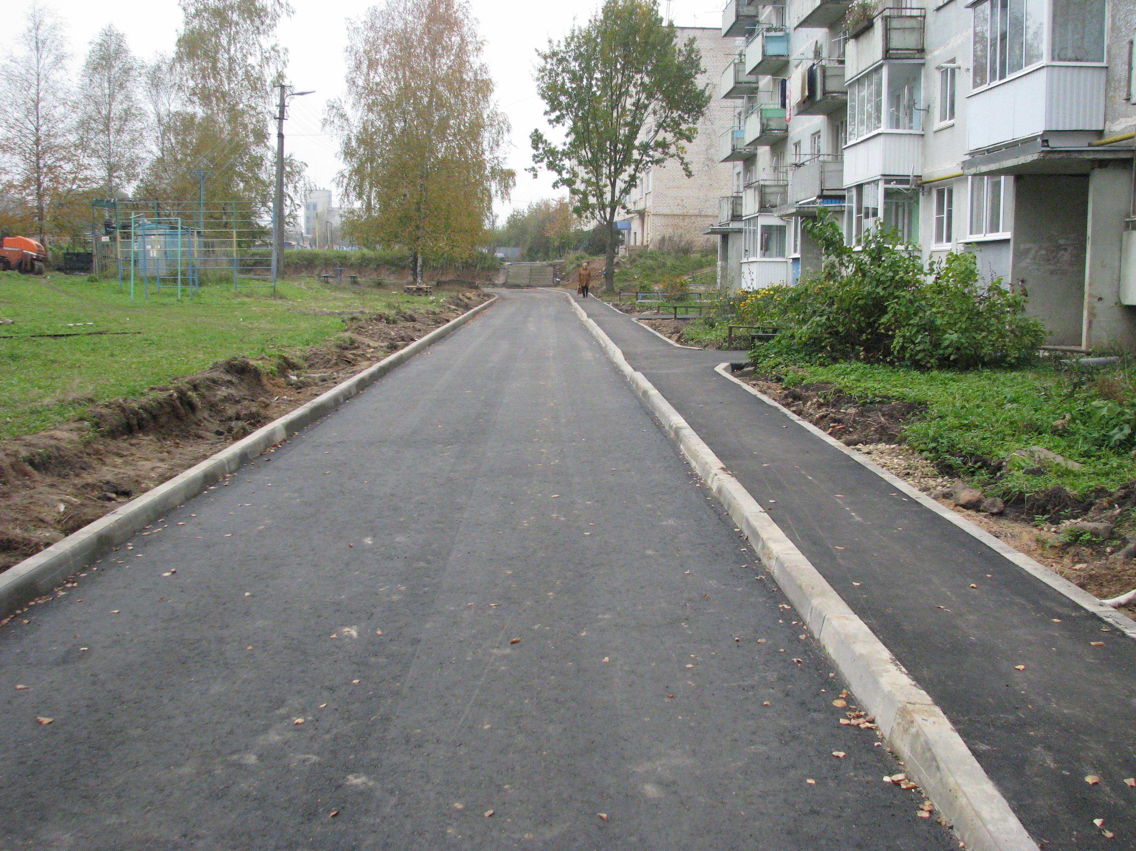
2 | Скамья | Вариант 1:  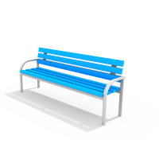  Вариант 2:  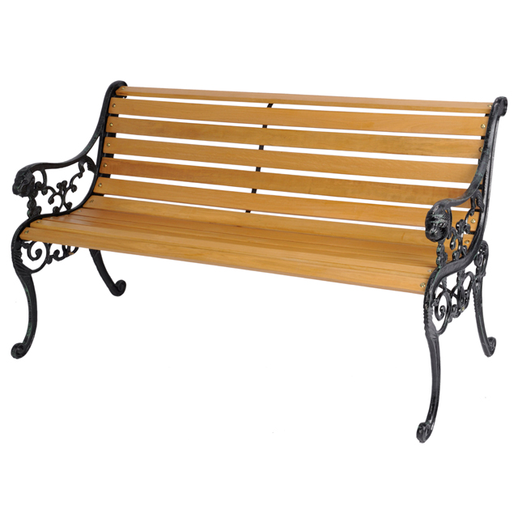
3 | Урна | Вариант 1:  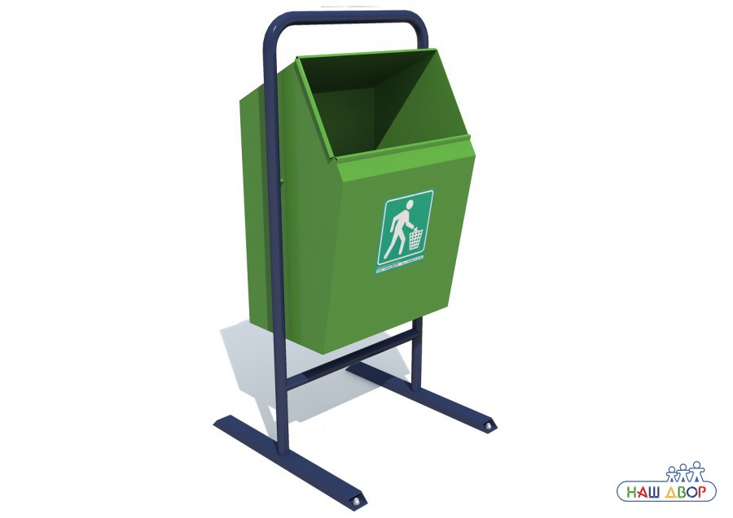  Вариант 2:  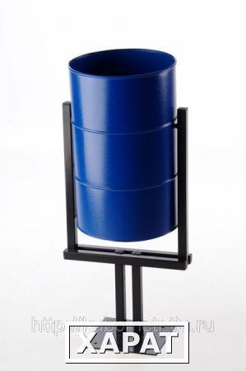
4 | Фонарь уличного освещения светодиодный | 